Goal voetbal opblaasbaar met gaten met punten
Art 310034

Inhoud
Inhoudsopgave
Opzetten 2
Afbreken 4
Wind en onweer 5
Storingen de attractie doelschieten. 5
Gebruik van de attractie doelschieten. 5
Schade 6

Gebruiksaanwijzing doelschieten
BIJ OPHALEN OF BEZORGEN KRIJGT U NOG UITLEG. DEZE UITLEG EN INSTRUCTIE DUURT MINIMAAL 10 MIN. HOUDT HIERMEE REKENING BIJ OPHALEN EN BEZORGEN.

Opzetten
- Uiteraard leest u eerst voor u gebruik de gebruiksaanwijzing goed door. Voorts adviseren wij u ook om nogmaals de instructie filmpjes te bekijken. Tijdens de opbouw en de afbouw mogen er geen personen op de attractie staan.
- Stap 1: Meet de ruimte waar u de attractie wil plaatsen of het past en maak deze schoon en vrij van scherpe voorwerpen.
- Let op: het kussen niet plaatsen op hoogte verschillen (maximaal op een helling met een hoek scherper dan 5%) en er moet min. 2 meter vrije ruimte rondom zijn. Er mag zich geen openvuur, warmtebron in de buurt van de attractie doelschieten bevinden. De blower/luchtpomp moet minimaal een ruimte hebben van 1.8 mrt. (de inblaassluis + blower)
- Als de attractie toch niet past, verplaats het dan niet door eraan te trekken maar rol de attractie weer op.
- Stap 2: U zorgt voor een schone en egale ondergrond.
- Stap 3: Klap het kussen open en maak alle gaten dicht op 1 na. Dit gat is de lange slurf waar de blower (luchtpomp) aan moet komen.
- Stap4: Sluit de luchtpomp(en) aan de luchtinlaatpijp. Zorg dat de slurf niet gedraaid zit. De luchtpomp moet elektrisch beveiligd zijn en voldoen aan de richtlijn Machines (eventueel zonder aan-uitschakelaar). Controleer of de luchtinlaatpijp na aansluiting niet losgetrokken kan worden. (Dus goed vastmaken met bijgeleverde spanband) De luchtpomp moet op minimaal 1.8 meter afstand van het speeltoestel geplaatst worden, niet in een loopruimte en buiten bereik van derden. Zorg ervoor dat de motor (luchtpomp) vrij staat zodat deze lucht aan kan zuigen.
- Stap 5: Rol de haspel of verlengkabel uit en sluit de blower aan. Gebruik een zo kort mogelijke haspel of verlengkabel bij voorkeur met een kerndikte van 2,5 mm. Bij grote afstanden (meer dan 40 meter kabel en/of een te dunne verlengkabel) kan de blower/ luchtpomp thermische uitvallen en er schade aan de blower komen. (Wij verhuren haspels en verlengkabels) - Let op: Rol de haspel altijd helemaal af. Zorg er ook voor dat de attractie op een vrije stroom groep, 16 Ampère zit en in een stopcontact met randaarde, zodat deze voldoende stroom krijgt. De motor/luchtpomp moet continu blijven draaien.
- Het speeltoestel is klaar om opgeblazen te worden. Tijdens het opblazen mogen er zich geen personen op het toestel bevinden.
- Inspecteer of het speeltoestel in orde is. Een beetje luchtverlies uit de naden is normaal. Let erop dat alle luchtuitlaten dicht gemaakt zijn en dat het speeltoestel niet gescheurd is
- Het toestel moet voor gebruik volledig zijn opgeblazen.
- Stap 6: Veranker het speeltoestel met behulp van de verankeringsringen/banden om kantelen/omwaaien te voorkomen. De verankeringslijnen moeten goed zichtbaar zijn en niet in looproutes worden geplaatst. Plaats de ankers schuin tegen de belasting richting in en niet meer dan 25 mm boven de grond laten uitsteken.
- Stap 7: de toezichthouder die u heeft aangesteld en voorzien is van het hesje TOEZICHT HOUDER (minimaal 18 jaar) geeft u het sein dat de attractie doelschieten gebruikt mag worden.

- Stap 8:
- Waar moet de toezichthouder op letten:
* Dat er mag niet op de randen van het kussen geklommen of gehangen wordt.
* Houd altijd toezicht op de attractie tijdens het gebruik. De toezichthouder moet minimaal 18 jaar oud zijn. Wij leveren 1 vestje met de tekst TOEZICHT HOUDER zodat duidelijk is wie het toezicht op de attractie verzorgd. Meerdere hesjes worden tegen een geringe vergoeding verhuurd.
* Let op huisdieren, voornamelijk honden en katten. Deze kunnen agressief reageren en schade aanbrengen aan het kussen.
*Uiteraard neemt te toezichthouder van de attractie zijn taak serieus, rookt niet, gebruikt geen alcohol voorgeestverruimende middelen.
Door het opvolgen van deze regels hebben de kinderen enorm veel spring plezier en worden ongelukken voorkomen.

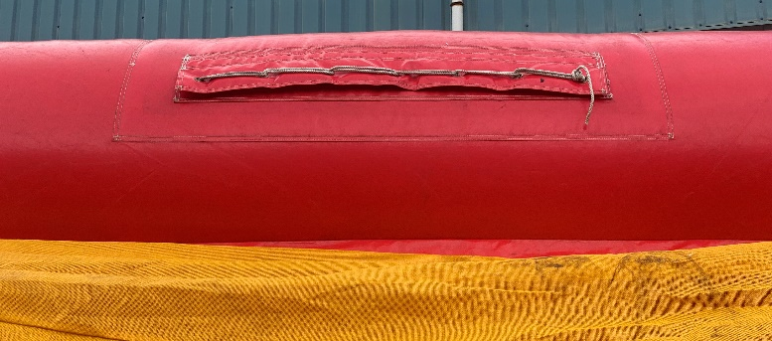
Afbreken
Laat de attractie leeglopen;
- Haal de blower van de stroom
- Koppel de blower van de attractie
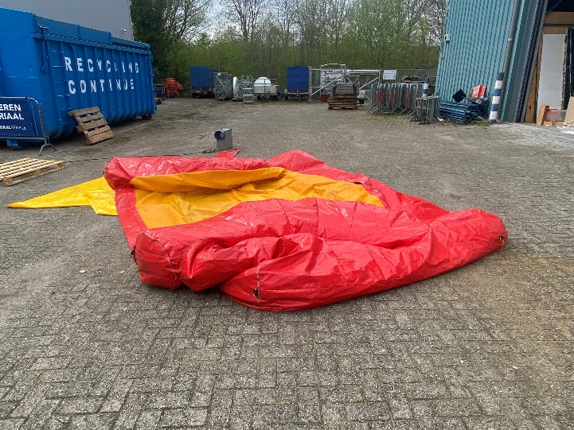
- Open de rits en laat de lucht uit de attractie komen, dit kan eventjes duren

Vouwen en rollen;
- Vouw de zijkanten naar binnen zoals op de foto
- Rol de attractie goed en strak op
- Hoe strakker de rol hoe makkelijker hanteerbaar
- ! LET OP NIET VOUWEN!

Vast maken.
- Zorg dat je na het oprollen het touw er goed omheen doet

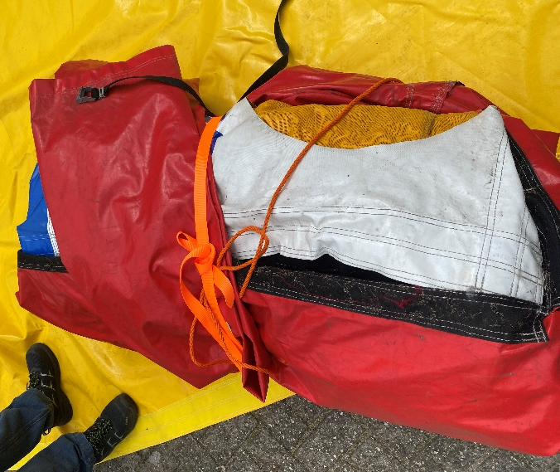
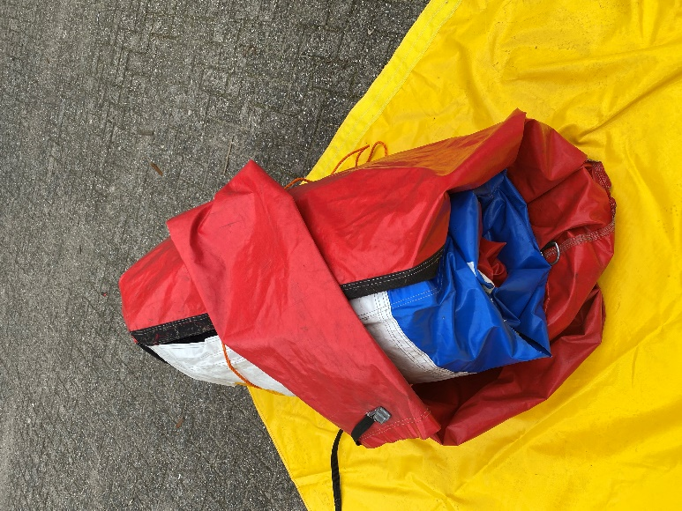
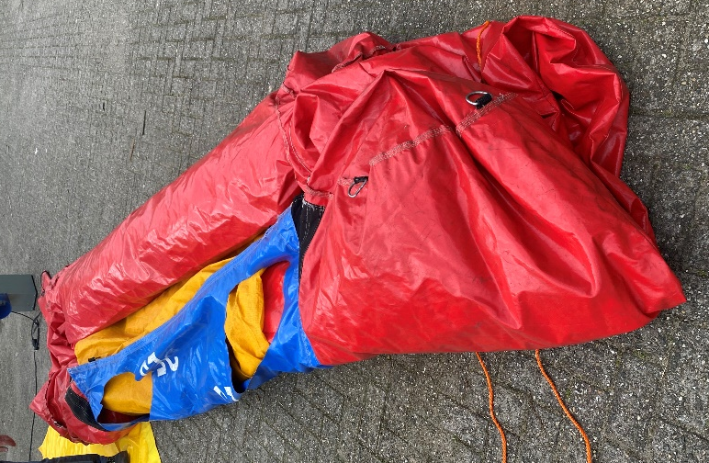
Als je alle stappen goed heeft ondernomen dan bent u klaar

Wind en onweer
Bij windkracht 5 MOET! De attractie buiten gebruik genomen worden en laat u de attractie leeglopen en gaat het opruimen. Het is dan niet meer veilig!
-Windkracht 1: zwak rook stijgt recht of bijna recht op
-Windkracht 3: matig stof waait op
-Windkracht 5: vrij krachtig opwaaiend stof hinderlijk voor de ogen, gekuifde golven op meren en kanalen en vuilcontainers waaien om!
AFBREKEN attractie!
-Windkracht 6: krachtig Paraplu’s met moeite vast te houden.
BRON Data kenniscentrum KNMI.
Onweer
Direct de attractie buiten gebruik nemen en opruimen.

Storingen attractie
- De attractie loopt leeg.
Controleer of de blower (luchtpomp) nog aanstaat. Dat is gecontroleerd maar het speeltoestel wordt niet hard. Controleer of alle luchtsluizen dicht zijn en het inblaas stuk van blower (luchtpomp) niet gedraaid zit.
-De blower (luchtpomp) valt uit.
Is er een stop gesprongen? Ja, deze vervangen.
-De blower stopt en stroom aanvoer is goed
U heeft dan mogelijk een te dunnen of te lange verlengsnoer gebruikt de blower heeft hierdoor te
weinig stroom ontvangen en is thermisch uitgevallen. Soms is deze blijvend beschadigd en is helaas het plezier voorbij.
-De stop springt als ik de blower aansluit.
Mogelijk hebt u meerdere attracties welke blowers o.i.d. gebruiken en alles te gelijk aangezet. Dus
piekspanning. Sluit de blowers /apparatuur 1 voor 1 aan.
-Een naad van de attractie gaat open maar er is nog geen gat.
Neem direct tel. op met 076-54 38 102 en vraag advies. De naden van onze luchtkussens zijn niet
enkele gestikt maar meestal 4 x Soms volstaat het om plakband te plakken soms moeten wij een
kussen omwisselen.
-Het gaat regenen wat nu
Luchtpomp (blower) moet aanblijven zodat het water niet in de attractie kan dringen. Er
verschijnen talloze luchtbelletjes in de naden. Daardoor komt lucht zodat er geen vocht in de attractie komt. Als de regen is gestopt springvlak droog dweilen en de kinderen kunnen weer springen.

Gebruik van de attractie.
o Er mag niet op de randen van het kussen geklommen of gehangen worden.
o Houd altijd toezicht op de attractie tijdens het gebruik.
De toezichthouder moet minimaal 18 jaar oud zijn.
o Let op huisdieren, voornamelijk honden en katten. Deze kunnen agressief reageren en schade aanbrengen aan het kussen.

Schade
Mocht er wel schade aan de attractie zijn zullen wij daar de volgende kosten voor berekenen.
Vies kussen: In alle redelijkheid
Slecht opgerold: € 75,00
Ontbreken van Spanband € 13,50
Ontbreken van Blower € 255,00
Beschadigingen kost prijs op na calculatie
Het kan altijd gebeuren dat er een scheurtje of andere beschadiging ontstaat door het uitladen of paatjes of vandalisme. Voor deze schades bent u zelf verzekerd via uw W.A. verzekering. Wij zouden het op prijs stellen als u ons op de hoogte stelt van eventuele gebreken zodat de volgende huurder hier geen hinder aan ondervindt.

